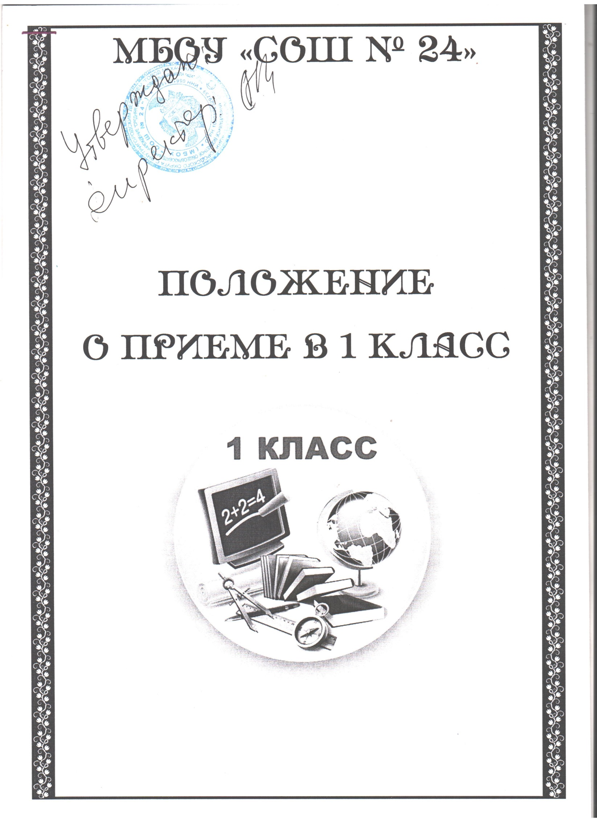
МБОУ «СОШ № 24»

Положение
о приеме в 1 класс

Приложение к приказу
от 23.01.2019 г. № 1/А-П
Положение о приеме в 1 класс
1. Настоящее Положение о приеме граждан в муниципальное бюджетное общеобразовательное учреждение средняя общеобразовательная школа №24 г. Махачкала п. Талги разработано в соответствии с Федеральным законом от 29 декабря 2012 г. №273-ФЗ «Об образовании в Российской Федерации», приказом Министерства образования и науки Российской Федерации от 22.01.2014 г. №32 «Об утверждении Порядка приема граждан на обучение по образовательным программам начального общего, основного общего и среднего общего образования» и регулирует деятельность муниципального бюджетного общеобразовательного учреждения средней общеобразовательной школы № 24 г. по приёму граждан Российской Федерации в образовательную организацию.
2. Комплектование первых классов осуществляется в соответствии с настоящим Порядком и уставом муниципального бюджетного общеобразовательного учреждения средней общеобразовательной школы № 24.
Наполняемость классов устанавливается в соответствии с СанПиН 2.4.2.2821- 10 (Пункт 10.1.)
3. В первые классы принимаются дети, достигшие к 01 сентября текущего года возраста не менее 6 лет 6 месяцев, при отсутствии противопоказаний по состоянию здоровья, но не позднее достижения ими возраста 8 лет, независимо от уровня их подготовки. Вопрос о приеме граждан в более раннем или более позднем возрасте решается в индивидуальном порядке администрацией образовательной организации по согласованию с Учредителем на основании заявления родителей (законных представителей) ребенка.
4. С целью ознакомления родителей (законных представителей) обучающихся с уставом, лицензией на осуществление образовательной деятельности, со свидетельством о государственной аккредитации образовательной организации, распорядительным актом органа местного самоуправления о закрепленной территории (далее – распорядительный акт), издаваемым не позднее 1 февраля текущего года и гарантирующим прием всех закрепленных лиц и соблюдение санитарных норм и правил, другими документами, регламентирующими организацию образовательного процесса, образовательная организация размещает копии указанных документов в сети Интернет на официальном сайте образовательной организации.
5. Прием в первый класс осуществляется по личному заявлению родителя (законного представителя) ребенка при предъявлении оригинала документа, удостоверяющего личность родителя (законного представителя), либо оригинала документа, удостоверяющего личность иностранного гражданина и лица без гражданства в Российской Федерации в соответствии со статьей 10 Федерального закона от 25.07.2002 № 115-ФЗ «О правовом положении иностранных граждан в Российской Федерации».
Образовательная организация может осуществлять прием указанных заявлений в форме электронного документа с использованием информационно-телекоммуникационных сетей общего пользования. В заявлении родителями (законными представителями) ребенка указываются следующие сведения о ребенке:
а) фамилия, имя, отчество (последнее – при наличии);
б) дата и место рождения;
в) фамилия, имя, отчество (последнее – при наличии) родителей (законных представителей) ребенка.
Родители (законные представители) детей, проживающих на закрепленных территориях, для зачисления ребенка в 1 класс предъявляют оригинал свидетельства о рождении ребенка или документ, подтверждающий родство заявителя, свидетельство о регистрации ребенка по месту жительства или по месту пребывания на закрепленной территории или документ, содержащий сведения о регистрации ребенка по месту жительства или по месту пребывания на закрепленной территории.
6. Родители (законные представители) детей, являющихся иностранными гражданами или лицами без гражданства, дополнительно предъявляют документ, подтверждающий родство заявителя (или законность представления прав ребенка) и документ, подтверждающий право заявителя на пребывания в Российской Федерации.
Иностранные граждане и лица без гражданства все документы представляют на русском языке или вместе с заверенным в установленном порядке переводом на русский язык.
7. Родители (законные представители) обучающихся имеют право по своему усмотрению представлять другие документы, в том числе медицинское заключение о состоянии здоровья ребенка.
8. Требование предоставления других документов в качестве основания для приема детей в образовательную организацию не допускается.
9. Образовательная организация с целью проведения организованного приема граждан в первый класс размещает на информационном стенде, на официальном сайте образовательной организации, в средствах массовой информации (в том числе электронных) информацию о количестве мест в первых классах не позднее 10 календарных дней с момента издания распорядительного акта о закрепленной территории; информацию о наличии свободных мест для приема детей, не зарегистрированных на закрепленной территории, не позднее 1 июля текущего года.
10. Прием заявлений в первый класс образовательной организации для лиц, зарегистрированных на закрепленной за школой территории, начинается не позднее 1 февраля и завершается не позднее 30 июня текущего года. Зачисление в образовательную организацию оформляется приказом руководителя в течение 7 рабочих дней после приема документов. Для детей, не зарегистрированных на закрепленной территории, прием заявлений в первый класс начинается с 1 июля текущего года до момента заполнения свободных мест, но не позднее 5 сентября текущего года.
11. При приеме граждан в первые классы не допускается проведение испытаний (экзаменов, тестов, конкурсов и т.д.), направленных на выявление уровня знаний ребенка по различным учебным дисциплинам и предметам. Учитель или педагог-психолог могут провести консультирование по запросам родителей (законных представителей) и дать им рекомендации по подготовке ребенка к школе.
12. При приеме на свободные места граждан, не зарегистрированных на закрепленной территории, преимущественным правом обладают граждане, имеющие право на первоочередное предоставление места в образовательной организации в соответствии с законодательством Российской Федерации и нормативными правовыми актами субъектов Российской Федерации.
13. Дети с ограниченными возможностями здоровья принимаются на обучение по адаптированной основной общеобразовательной программе только с согласия их родителей (законных представителей) и на основании рекомендаций психологомедико-педагогической комиссии.
14. Документы, представленные родителями (законными представителями) детей, регистрируются в журнале приема заявлений. На каждого ребенка, зачисленного в образовательную организацию, заводится личное дело, в котором хранятся все сданные при приеме и иные документы. Заявление регистрируется в журнале приёма заявлений родителей (законных представителей). После регистрации заявления родителям (законным представителям) выдается расписка в получении документов, содержащая информацию о регистрационном номере
15. При приеме гражданина в образовательную организацию последнее обязано ознакомить его и (или) его родителей (законных представителей) с уставом образовательной организации, лицензией на право ведения образовательной деятельности, со свидетельством о государственной аккредитации, основными образовательными программами, реализуемыми образовательной организацией, и другими документами, регламентирующими организацию образовательного процесса (пункт 2 статьи 16 Закона РФ "Об образовании"). Факт ознакомления родителей (законных представителей) ребенка, в том числе через информационные системы общего пользования, с лицензией на осуществление образовательной деятельности, свидетельством о государственной аккредитации, уставом образовательной организации фиксируется в заявлении о приеме и заверяется личной подписью родителей (законных представителей) ребенка. Родители (законные представители) обучающегося оформляют согласие на обработку их персональных данных и персональных данных ребенка в порядке, установленном законодательством Российской Федерации (статья 9 Федерального закона от 27 июля 2006г. № 152-ФЗ «О персональных данных»).
16. Первое собрание родителей (законных представителей) будущих первоклассников проводится не позднее 30 мая текущего года, на котором рассматриваются вопросы об образовательном процессе и организации образовательного процесса в первых классах; о работе, которую необходимо провести родителям (законным представителям) с детьми до начала учебного года. После проведения общего собрания классные руководители - учителя первых классов проводят родительские собрания в своих классах.
17. Приказы о зачислении обучающихся в первый класс размещаются на информационном стенде в день их издания.
18. В целях удобства родителям (законным представителям) образовательная организация устанавливает график приема документов для приема детей в 1 класс.

